RASOŠKY
sobota 8. ledna

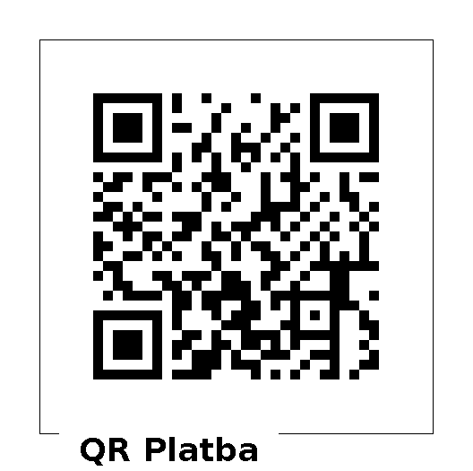
PŘÍPADNĚ PŘEVODEM
NA ÚČET
66008822/0800
VS 777 955 001

www.trikralovasbirka.cz
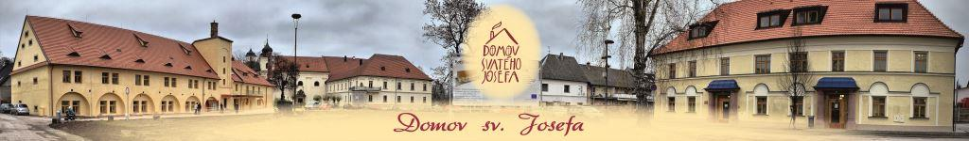
DĚKUJEME!

